LAUDA feiert 70-jähriges Jubiläum mit Kunstwettbewerb

Weltmarktführer lädt Kunstschaffende zur Teilnahme ein

Lauda-Königshofen, 6. Februar 2026 – Anlässlich ihres 70-jährigen Bestehens lädt die LAUDA DR. R. WOBSER GMBH & CO. KG Kunstschaffende aus aller Welt ein, sich kreativ mit dem Thema »Lust auf Zukunft – neue Perspektiven für morgen« auseinanderzusetzen. Der offene Kunstwettbewerb richtet sich an alle Künstlerinnen und Künstler ab 16 Jahren und versteht sich als Plattform für den Dialog zwischen Kunst, Industrie, Wissenschaft und Gesellschaft. Die Einreichungsfrist endet am 31. Mai 2026.

Als Weltmarktführer für exakte Temperierung sieht LAUDA die Kunst als wesentlichen Faktor für die Reflexion technologischer und gesellschaftlicher Entwicklungen. Der Wettbewerb knüpft an eine Tradition an: Bereits 2006 hatte das Familienunternehmen anlässlich seines 50-jährigen Jubiläums einen Kunstwettbewerb durchgeführt. Mit der erneuten Ausschreibung unterstreicht LAUDA sein Engagement für die zeitgenössische Kunst und die gesellschaftliche Verantwortung als regional verwurzeltes, global agierendes Unternehmen.

Das bewusst weit gefasste Thema bietet Raum für vielfältige künstlerische Interpretationen: Wie werden wir leben, arbeiten und miteinander umgehen? Welche Technologien prägen unseren Alltag, welche gesellschaftlichen und ökologischen Transformationen erwarten uns? Der Wettbewerb ermutigt dazu, kreative Antworten zu entwickeln – ob als utopische Vision, als kritische Reflexion, als dystopisches Szenario oder als poetische Spekulation über konkrete Zukunftstechnologien und abstrakte Zeitkonzepte.

Zugelassen sind alle traditionellen und zeitgenössischen Ausdrucksformen der bildenden Kunst – von Malerei, Zeichnung und Fotografie über Skulptur und Installation bis hin zu digitaler Kunst. Der Einsatz von Künstlicher Intelligenz ist ausdrücklich gestattet, muss jedoch klar gekennzeichnet werden. Eine fachkundige Jury bewertet die eingereichten Arbeiten nach künstlerischer Qualität, konzeptioneller Durchdringung des Themas und handwerklicher Ausführung.

Die drei Erstplatzierten werden mit Geldpreisen in Höhe von insgesamt 7.000 Euro ausgezeichnet und gehen in die Unternehmenssammlung über. Die 20 besten Arbeiten werden zudem im Herbst 2026 im Rahmen einer Sonderausstellung in der LAUDA FabrikGalerie der Öffentlichkeit präsentiert.

Dr. Gunther Wobser, Geschäftsführender Gesellschafter von LAUDA, betont die Bedeutung des Wettbewerbs: »Kunst und Innovation gehören für uns zusammen. Wir öffnen neue Perspektiven und setzen Impulse zum Weiterdenken. Mit diesem Wettbewerb möchten wir Kunstschaffende ermutigen, ihre Visionen von Zukunft zu teilen und damit wichtige gesellschaftliche Impulse zu setzen. Wir freuen uns auf vielfältige künstlerische Positionen, die zur kritischen Auseinandersetzung mit den Herausforderungen und Möglichkeiten unserer Zeit anregen und Lust auf Zukunft machen.«

Die Teilnahme ist kostenfrei. Jede teilnehmende Person kann bis zu drei Werke einreichen. Die Einreichung erfolgt ausschließlich digital über die eigens eingerichtete Website www.lauda-fabrikgalerie.de/kunstwettbewerb2026/, auf der detaillierte Informationen zu den Teilnahmebedingungen, dem Bewertungsverfahren sowie aktuelle Neuigkeiten veröffentlicht werden.
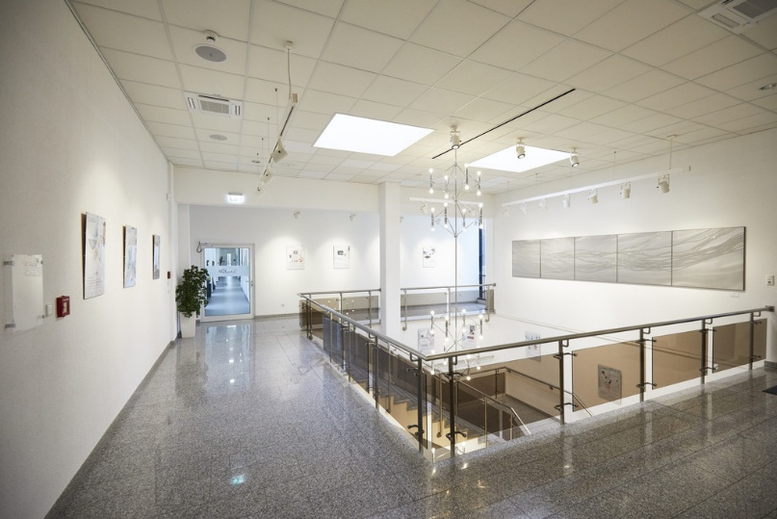

Bild: In den Räumlichkeiten der LAUDA FabrikGalerie werden vom 1. Oktober bis 26. November 2026 die 20 besten Arbeiten des Kunstwettbewerbs zum Thema »Lust auf Zukunft – neue Perspektiven für morgen« ausgestellt. © LAUDA

Wir sind LAUDA – Weltmarktführer für exakte Temperaturen. Unsere Temperiergeräte und -anlagen sind das Herz wichtiger Applikationen und leisten so einen Beitrag für eine bessere Zukunft. Als Komplettanbieter gewährleisten wir die optimale Temperatur in Forschung, Produktion und Qualitätskontrolle. Wir sind der zuverlässige Partner für Elektromobilität, Wasserstoff, Chemie, Pharma/Biotech, Halbleiter und Medizintechnik. Mit kompetenter Beratung und innovativen Lösungen begeistern wir unsere Kunden seit 70 Jahren täglich neu – weltweit.

Im Unternehmen gehen wir stets den entscheidenden Schritt voraus. Wir fördern unsere Mitarbeitenden und fordern uns immer wieder selbst: für eine bessere Zukunft, die wir gemeinsam gestalten.

Pressekontakt LAUDA FabrikGalerie
Seit 1995 zeigt die LAUDA FabrikGalerie Werke vorwiegend regionaler, aber auch international renommierter Künstlerinnen und Künstler unserer Gegenwart. Ein breites Spektrum aus Farben, Träumen, ausgemalten Fantasien und Skulpturen – von real bis surreal. Die Exponate werden von Mitarbeitenden, Geschäftsfreunden und Kunstfreunden von nah und fern gleichermaßen bewundert. In der Reihe ›Art After Work‹ finden so an fünf Terminen im Jahr verschiedene Ausstellungen in den Räumlichkeiten der LAUDA FabrikGalerie sowie als Jahreshighlight eine große Vernissage im Dezember statt. Wir freuen uns auf einen offenen Austausch mit Ihnen – sprechen Sie uns an!

CHRISTOPH MUHR
Leiter Unternehmenskommunikation
T + 49 (0) 9343 503-349
christoph.muhr@lauda.de

LAUDA DR. R. WOBSER GMBH & CO. KG, Laudaplatz 1, 97922 Lauda-Königshofen, Deutschland/Germany. Kommanditgesellschaft: Sitz Lauda-Königshofen, Registergericht Mannheim HRA 560069. Persönlich haftende Gesellschafterin: LAUDA DR. R. WOBSER Verwaltungs-GmbH, Sitz Lauda-Königshofen, Registergericht Mannheim HRB 560226. Geschäftsführer/Managing Directors: Dr. Gunther Wobser (Vorsitzender/President & CEO), Dr. Mario Englert (CFO), Dr. Marc Stricker (COO)

